FICHE ELECTROCINETIQUE

THEME : Le générateur équivalent de Norton

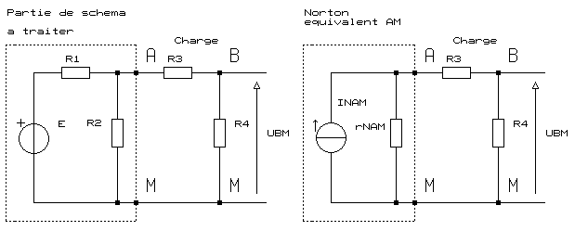Schéma d’étude
Données
Résistances : R₁ = 10Ω ; R₂ = 40Ω ; R₃ = 20Ω ; R₄ = 28Ω ; rN_{AM} = 8Ω ; rN_{BM} = 14Ω
Différence de potentiel : E = 50V ; IN_{AM} = 5A ; IN_{BM} = 1,428A ; U_{BM} = 20V
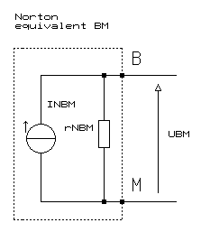

Le modèle électrique de Thévenin (m.e.N.)
But : calculer les caractéristiques du générateur de courant (IN, rN), équivalent entre deux points d'un montage, pouvant être composé de sources de tension, de sources de courant, de résistances.
Intérêt : simplifier le schéma afin de rendre le calcul d'un courant, d'une tension, plus simple.
Avantage : Le calcul du " m.e.N." ne tient compte que des composants isolés lors de la coupure. Le " m.e.N. " se comporte électriquement exactement comme le circuit qu'il remplace.
Utilisation : recommandée, si dans le circuit à transformer, les composants sont en parallèles. Sinon, on utilise "Thévenin".
Moyens : on utilise le répartiteur de courant, la loi d'Ohm, le groupement de résistances.
Contraintes : il est nécessaire de faire des schémas équivalents.
Inconvénient : le " m.e.N. " fait disparaître les composants d'origine du schéma qu'il remplace.

Calcul des éléments du " m.e.N. "
On isole la portion de schéma à traiter, on court-circuite les deux points de coupure.
Le courant, IN, du " m.e.N. ", a pour valeur l'intensité et le sens du courant dans le court-circuit entre les points de coupure.
On supprime le court-circuit entre les deux points de coupure.
La résistance interne, rN, du " m.e.N. ", à pour valeur la résistance équivalente qui apparaît aux points de coupure, lorsque toutes les sources de tension sont court-circuitées. Si le circuit possède des sources de courant, on les ignore. (Elle se place en parallèle sur la source de courant de Norton).
En suite, on remplace le schéma traitée, par son " m.e.N. ", dans le circuit initial. On isole éventuellement une nouvelle portion de schéma incluant le " m.e.N. ", on calcule un nouveau " m.e.N. ", ainsi de suite ...
Remarque : on peut transformer le " m.e.N. " trouvé, par son " m.e.T. ", pour simplifier les calculs qui suivent, si le nouveau schéma est série. ( Eth = rN.IN, rTh = rN )

Exemples
R₁ = 10Ω ; R2 = 40Ω ; E = 50V  Calcul des éléments du " m.e.N. " entre A et M  Court-circuit AM  IN_{AM} = E/R₁  IN_{AM} = 50/10 = 5A  groupement de R (sans charge, la source E, en court-circuit)  rN_{AM} = R₂ // R₁  rTh_{AM} = 1/(1/10 + 1/40) = 8Ω | rN_{AM} = 8Ω ; GN_{AM} = 0,125S ; R₃ = 20Ω ; G₃ = 0,05S ; R₄ = 28Ω ; IN_{AM} = 5A  Calcul des éléments du " m.e.N. " entre B et M  Court-circuit BM, répartiteur de courant  IN_{BM} = IN_{AM} .G₃ / (GN_{AM} + G₃)  IN_{BM} = 5x0,05/(0,125+0,05) = 1,428A  groupement de R (la source ETh_{AM} , en court-circuit)  rN_{BM} = R₄ // (R₃ + rTh_{AM})  rN_{BM} = 1/(1/28 + 1/(20+8) = 14Ω  U_{BM} = rN_{BM} . IN_{BM} = 14x1.428 = 20V
jean.claude.recoules@wanadoo.fr

